KONSPEKT LEKCJI WYCHOWANIA FIZYCZNEGO

Temat: Obwód ćwiczebny z elementami gimnastyki.

Data: 9.01.2014 r.

Klasa: IVa

Ilość uczniów: 16

Miejsce: sala gimnastyczna

Czas: 45 minut

Przybory i przyrządy: ścianka wspinaczkowa, ławeczki, tyczki, materace, skakanki, piłka lekarska

- ZADANIA DYDAKTYCZNE LEKCJI:
- Zadania główne: poprawne wykonanie zadań na kolejnych stacjach ze szczególnym uwzględnieniem ćwiczeń gimnastycznych
- Zadania dodatkowe: znajomość zasad bezpiecznego korzystania ze sprzętu sportowego
II. ZADANIA KSZTAŁCĄCE: kontrola stopnia opanowania poznanych
elementów z zakresu gimnastyki
- ZADANIA WYCHOWAWCZE: umiejętność współpracy w zespołach
dwuosobowych

TOK LEKCJI | NAZWA ZABAWY, GRY, ĆWICZENIA | CZAS | ROZWIĄZANIA ORG. – MET.
Część I wstępna  czynności organizacyjno - porządkowe | - Zbiórka  - Powitanie  - Sprawdzenie obecności  - Przedstawienie zadań lekcji | 3 min. | Zbiórka w szeregu
Część II A  Rozgrzewka  Ćwiczenia kształtujące  Część II B  Część główna | - Bieg rzędem dookoła sali  - Bieg z naprzemianstonnym krążeniem RR w przód i w tył  - Obustronne krążenie RR w przód i w tył na przeskoku  - Skipping A i C  - Krok odstawno – dostawny  - Przeplatanka  - Wieloskok A, B, C  - Bieg tyłem  - Przebieżka  - Krążenie głowy  - Wymachy RR  - Skłony T w bok, w przód  - Skrętoskłony  - Przysiady  - Skłony T w siadzie rozkrocznym  - Skrętoskłony w leżeniu przodem i tyłem  - Pajacyki  Obwód ćwiczebny z elementami gimnastyki:  - Przejście po fragmencie ścianki wspinaczkowej  - Dowolne przeskoki przez skakankę  - Ćwiczenia mm brzucha  - Ćwiczenia mm grzbietu  - Przejście równoważne przez ławeczkę  - Przewrót w przód  - Skoki zawrotne przez ławeczkę  - Toczenie piłki lekarskiej po „ósemce“ | 13 min.  24 min. | Ćwiczenia wykonywane po przekątnej sali  Ćwiczenia w miejscu, ustawienie na obwodzie koła  Podział klasy na zespoły dwuosobowe  Zmiana stanowisk na sygnał nauczyciela

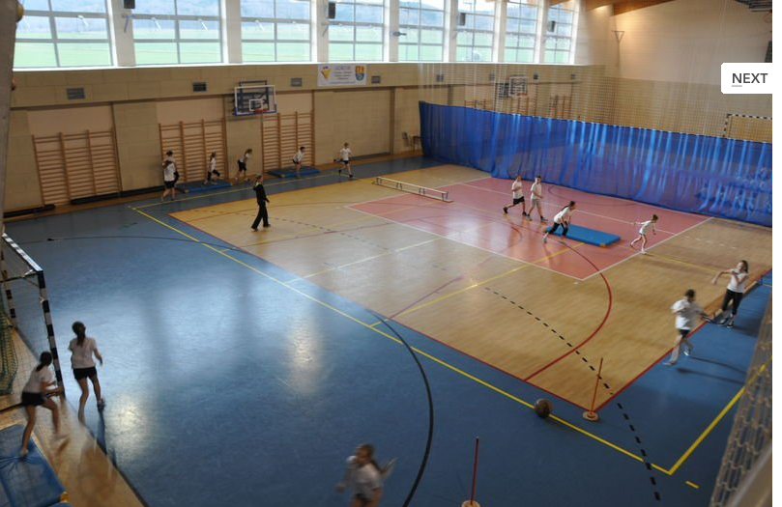

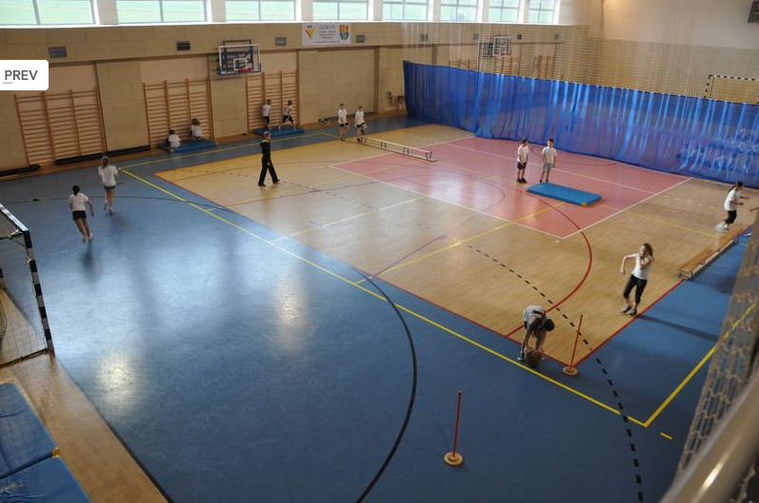

 | Marsz po obwodzie koła ze wspięciem na palce, ćwiczenia oddechowe
Część III  końcowa | - Zabawa uspokajająca „minutka”  - Zbiórka  - Omówienie lekcji  - Wyróżnienie najlepiej ćwiczących  - Pożegnanie | 5 min.

